第五章 细胞的能量供应和利用
第4节 光合作用与能量转换（一）

《捕获光能的色素和结构》是人教版高中生物【生物】新人教版一《分子与细胞》第5章第4节《光合作用与能量转换》的教学内容，主要学习绿叶中色素的种类和作用,并提取和分离绿叶中的色素。
叶绿体的结构和功能。本节内容是对第5章细胞结构知识的提升,又是后面学习光合作用原理和应用的基础。

生命观念：通过叶绿体结构和功能相统一的学习，培养结构与功能相适应的生命观念。
科学探究：通过探究绿叶中色素的提取光和分离，提高实验设计和实验结果分析的科学探究能

教学重点
1、说出绿叶中色素的种类和作用,并提取和分离绿叶中的色素。
2、说出叶绿体的结构和功能。
教学难点：
提取和分离绿叶中的色素。

对上节课学过的知识进行提问：
1、描述有氧呼吸的过程。
2、描述无氧呼吸的过程。
3、无氧呼吸能产生乳酸、酒精的分别对应什么生物。
提出问题：
生物体生命活动的直接能源、最终能源分别是什么？
由太阳能到被生命活动所利用需要经过哪些过程呢？
投影展示：
下列转变需经哪些生理过程才能实现？
光能
糖类等有机物中稳定的化学能
ATP中活跃的化学能
直接用于各种生命活动
①
②
③
光合作用
呼吸作用、ATP合成
ATP水解
其中②③过程我们已经学习了，下面我们具体来学习①光合作用。
过渡：展示植物缺少叶绿素的现象，引发学生猜想、设问，引入研究主题：捕获光能的色素和结构，板书课题。
一、叶绿体中色素的提取和分离
1．色素的提取
(1)原理
绿叶中的色素能溶解在有机溶剂无水乙醇中。
(2)实验用品及作用[连线]
$\boxed{试剂用品}$ $\boxed{作用}$
①无水乙醇 a．过滤
②SiO₂ b．溶解色素、提取色素
③CaCO₃ c．有助于研磨充分
④单层尼龙布 d．防止研磨中色素被破坏
【提示】 ①－b ②－c ③－d ④－a
(3)实验步骤
取材：称取5 g绿叶，剪碎，放入研钵中
↓
研磨：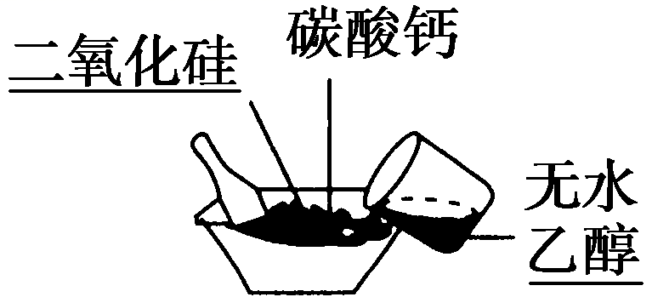
↓
过滤：漏斗基部放一块单层尼龙布，将研磨液迅速倒入
玻璃漏斗中进行过滤
↓
收集：用小试管收集色素滤液，及时将试管口用棉塞塞紧
2．色素的分离
(1)实验原理：绿叶中的色素在层析液中的溶解度不同，它们随层析液在滤纸条上的扩散速度也不同，溶解度高的随层析液在滤纸上扩散得快；反之则慢。这样，色素就会随着层析液在滤纸上的扩散而分离开。
(2)实验步骤
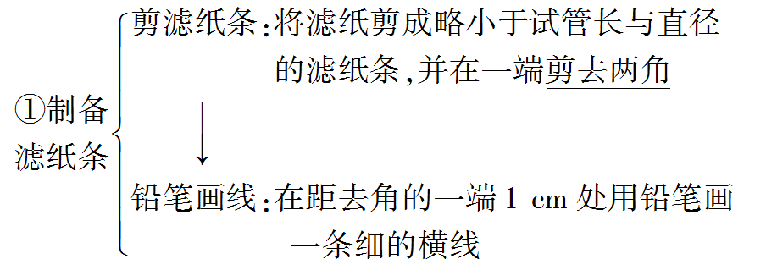
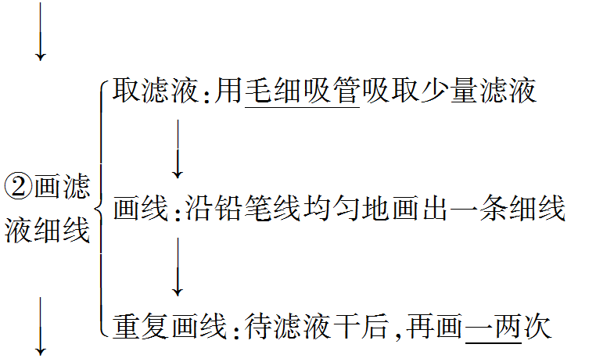
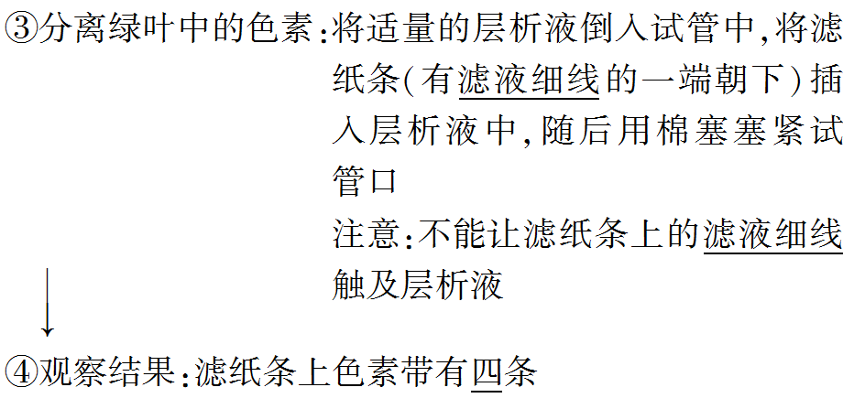
二、色素的种类、作用和叶绿体的结构、功能
1．色素的种类、含量、颜色及吸收光谱
种类 | 叶绿素(约占3/4) |  | 类胡萝卜素(约占1/4)
种类 | 叶绿素a | 叶绿素b | 胡萝卜素 | 叶黄素
颜色 | 蓝绿色 | 黄绿色 | 橙黄色 | 黄色
吸收光谱 | 主要吸收红光和蓝紫光 |  | 主要吸收蓝紫光
2.叶绿体的形态结构、功能及色素的分布
(1)形态：扁平的椭球形或球形。
(2)结构模式图
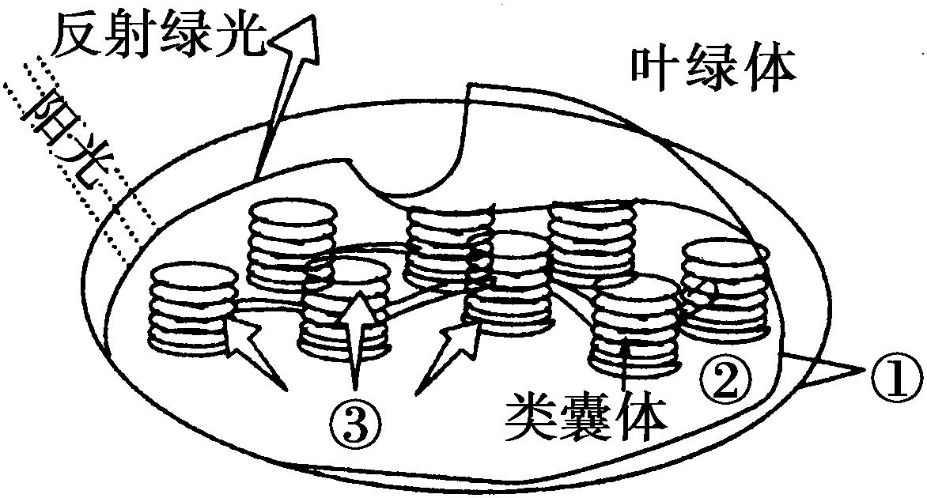
(3)结构$\left\{\begin{matrix}外表：①双层膜 \\ 内部\left\{\begin{matrix}②基质：含有与暗反应有关的酶 \\ ③基粒：由类囊体堆叠而成，分布有 \\ 色素和与光反应有关的酶\end{matrix}\right.\end{matrix}\right.$
↓决定
(4)功能：进行光合作用的场所。
↑证明
(5)恩格尔曼的实验：好氧细菌只分布于叶绿体被光束照射的部位。

